
הודעה לעיתונות
פתח תקווה, ישראל; 24/11/2015

קבוצת שטראוס מציגה ברבעון השלישי צמיחה של כ – 3.2% במכירות האורגניות בנטרול הפרשי שער ⁽¹⁾ ושיפור בתוצאות התפעוליות של מספר מנועי צמיחה בינלאומיים של הקבוצה, לצד שחיקה בתוצאות חברת הקפה הנובעת בעיקר מהשפעה משמעותית של שערי מטבע בברזיל וברוסיה ⁽²⁾
דירקטוריון החברה אישר חלוקת דיבידנד לבעלי המניות, בסכום כולל של 100 מיליון ש"ח (כ- 0.93 ש"ח למניה ⁽³⁾). הדיבידנד יחולק ב – 10 בדצמבר השנה.

גדי לסין, נשיא ומנכ"ל קבוצת שטראוס ((24.11.2015: "כל תחומי הפעילות של הקבוצה, למעט חברת הקפה, מציגים שיפור ברווח התפעולי ברבעון. הקבוצה ממשיכה לפעול בסביבה דינמית מאתגרת ומיישמת את אסטרטגיית הצמיחה הגלובלית. תוצאות חברת הקפה של שטראוס, שהיא שחקנית מובילה במספר שווקים מתעוררים לרבות בברזיל ⁽⁴⁾ (שוק הקפה השני בגודלו בעולם) משקפות בעיקר החלשות של הריאל והרובל, על אף צמיחה אורגנית של למעלה מ-12% במכירות חברת הקפה במטבע מקומי ⁽⁵⁾.
בישראל, המשך הורדות מחיר, מאמצי חדשנות וביצוע מהלכי התייעלות בכל שרשרת הערך הביאו לשיפור קל ברווח התפעולי של הרבעון."

הדגשים העיקריים לתשעת החודשים הראשונים של 2015 ⁽²⁾
- הצמיחה האורגנית במכירות החברה, בנטרול השפעת השינוי בשערי החליפין הסתכמה בכ- 1.9%⁽¹⁾. המכירות בש"ח הסתכמו בכ- 5.7 מיליארד ש"ח, בהשוואה ל – 6.1 בתקופה המקבילה אשתקד, והושפעו מהפרשי תרגום שליליים בסך של כ- 396 מיליון ש"ח, כתוצאה מהמשך התחזקות השקל אל מול מטבעות פעילות אחרים של הקבוצה.
- הרווח הגולמי הסתכם בכ- 2,129 מיליון ש"ח (שיעור של כ- 37.1% מהמכירות), קיטון של כ- 10.1% בהשוואה לתקופה המקבילה אשתקד. הרווחיות הגולמית ירדה בכ- 2.0%.
- הרווח התפעולי (EBIT) הסתכם בכ- 501 מיליון ש"ח (שיעור של כ- 8.7% מהמכירות) קיטון של כ- 17.0% בהשוואה לתקופה המקבילה אשתקד. הרווחיות התפעולית ירדה בכ- 1.3%.
- הרווח למניה לבעלי המניות של החברה הסתכם בכ- 2.05 ש"ח, קיטון של כ- 24.1% בהשוואה לתקופה המקבילה אשתקד.
- תזרים המזומנים מפעילות שוטפת הסתכם בכ- 90 מיליון ש"ח, בהשוואה לכ- 247 מיליון ש"ח בתקופה המקבילה אשתקד.

- וכן בנטרול השפעת סיווג עלויות בעקבות חוק המזון כאמור בדוח הדירקטוריון של הקבוצה.
- מבוסס על הנתונים הניהוליים (Non GAAP) הכוללים איחוד יחסי של שותפויות בשליטה משותפת (ללא יישום תקן בינלאומי 11) ונטרול של הפריטים הבאים: תשלום מבוסס מניות, שערוך יתרת עסקאות גידור קומודיטיס לסוף תקופה והכנסות והוצאות אחרות, למעט אם מצוין אחרת.
- חישוב הדיבידנד למניה נכון למועד ההכרזה ויכול להשתנות עקב מימוש אופציות אם וככל שיהיו.
- הפעילות בברזיל מתבצעת באמצעות Três Corações (3C) - ברזיל - חברה בשליטה משותפת (50%) של הקבוצה ושל חברת אחזקות מקומית -São Miguel Holding e Investimentos S.A. (50%) (נתוני הקבוצה משקפים את חלקה של שטראוס קפה (50%), אלא אם מצוין במפורש אחרת).
- צמיחה אורגנית של מכירות חברת הקפה בנטרול הפרשי שער, השפעת חוק המזון ומכירות ייצוא קפה ירוק על ידי Três Corações (3C) – ברזיל.

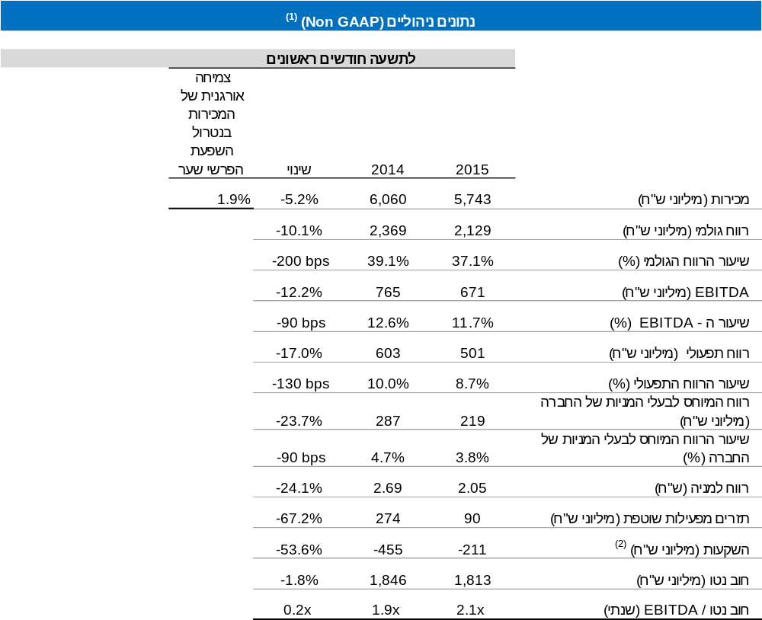

⁽¹⁾ מבוסס על הנתונים הניהוליים (Non GAAP) הכוללים איחוד יחסי של שותפויות בשליטה משותפת (ללא יישום תקן בינלאומי 11) ונטרול של הפריטים הבאים: תשלום מבוסס מניות, שערוך יתרת עסקאות גידור קומודיטיס לסוף תקופה והכנסות והוצאות אחרות, למעט אם מצוין אחרת.
⁽²⁾ השקעות כוללות רכישת רכוש קבוע וכן השקעה בנכסים לא מוחשיים והוצאות נדחות.
הערה: הנתונים הכספיים עוגלו למיליוני ש"ח. אחוזי השינוי חושבו על בסיס הנתונים המדויקים באלפי ש"ח.

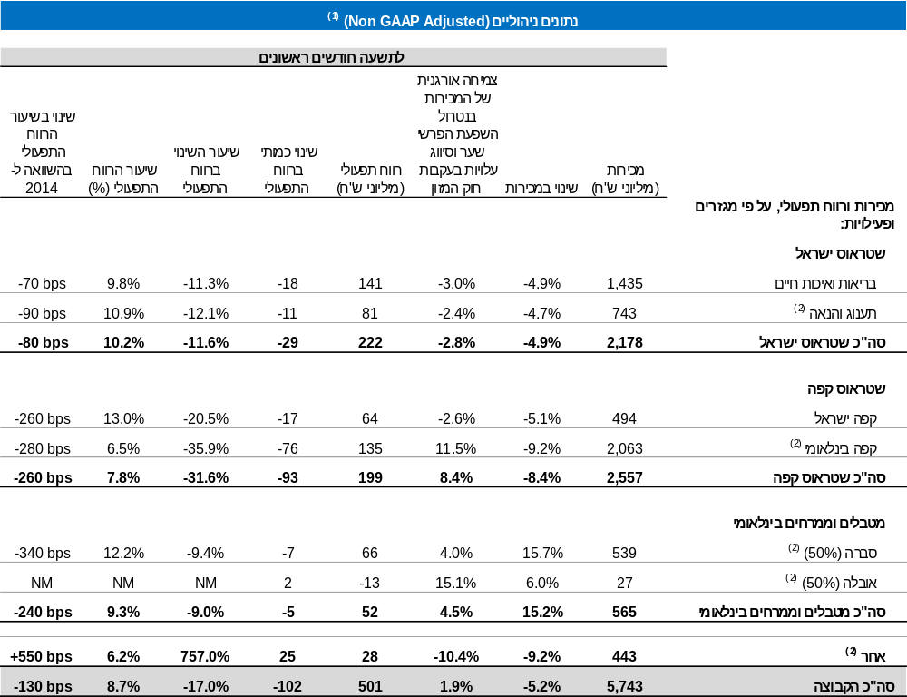

⁽¹⁾ מבוסס על הנתונים הניהוליים (Non GAAP) הכוללים איחוד יחסי של שותפויות בשליטה משותפת (ללא יישום תקן בינלאומי 11) ונטרול של הפריטים הבאים: תשלום מבוסס מניות, שערוך יתרת עסקאות גידור קומודיטיס לסוף תקופה והכנסות והוצאות אחרות, למעט אם מצוין אחרת.
⁽²⁾ נתוני תענוג והנאה כוללים את חלקה של שטראוס (50%) בחטיפים המלוחים. נתוני קפה בינלאומי כוללים את חלקה של שטראוס (50%) ב – (Três Corações (3C - ברזיל (חברה בשליטה משותפת (50%) של הקבוצה ושל קבוצת São Miguel המקומית – ((50%). נתוני מטבלים וממרחים בינלאומי משקפים את חלקה של שטראוס (50%) בסברה ובאובלה. נתוני "אחר" כוללים את חלקה של שטראוס בשטראוס מים סין (50%) עד ליום 30 ביוני 2015.
הערה: הנתונים הכספיים עוגלו למיליוני ש"ח. אחוזי השינוי חושבו על בסיס הנתונים המדויקים באלפי ש"ח. נתונים עבור סה"כ מטבלים וממרחים בינלאומי חושבו על בסיס הנתונים המדויקים של סברה ואובלה באלפי ש"ח.

הדגשים העיקריים לרבעון השלישי של 2015 ⁽¹⁾
- הצמיחה האורגנית במכירות החברה, בנטרול השפעת השינוי בשערי החליפין הסתכמה בכ- 3.2%⁽²⁾. המכירות בש"ח הסתכמו בכ- 2.0 מיליארד ש"ח, בהשוואה ל – 2.1 בתקופה המקבילה אשתקד, והושפעו מהפרשי תרגום שליליים בסך של כ- 210 מיליון ש"ח, כתוצאה מהמשך התחזקות השקל אל מול מטבעות פעילות אחרים של הקבוצה.
- הרווח הגולמי הסתכם בכ- 711 מיליון ש"ח (שיעור של כ- 36.0% מהמכירות), קיטון של כ- 12.2% בהשוואה לתקופה המקבילה אשתקד. הרווחיות הגולמית ירדה בכ- 1.9%.
- הרווח התפעולי (EBIT) הסתכם בכ- 192 מיליון ש"ח (שיעור של כ- 9.7% מהמכירות) קיטון של כ- 15.4% בהשוואה לתקופה המקבילה אשתקד. הרווחיות התפעולית ירדה בכ- 0.9%.
- הרווח למניה לבעלי המניות של החברה הסתכם בכ- 0.80 ש"ח, קיטון של כ- 28.3% בהשוואה לתקופה המקבילה אשתקד.
- תזרים המזומנים מפעילות שוטפת הסתכם בכ- 60 מיליון ש"ח, בהשוואה לכ- 146 מיליון ש"ח בתקופה המקבילה אשתקד.

- מבוסס על הנתונים הניהוליים (Non GAAP) הכוללים איחוד יחסי של שותפויות בשליטה משותפת (ללא יישום תקן בינלאומי 11) ונטרול של הפריטים הבאים: תשלום מבוסס מניות, שערוך יתרת עסקאות גידור קומודיטיס לסוף תקופה והכנסות והוצאות אחרות, למעט אם מצוין אחרת.
- וכן בנטרול השפעת סיווג עלויות בעקבות חוק המזון כאמור בדוח הדירקטוריון של הקבוצה.

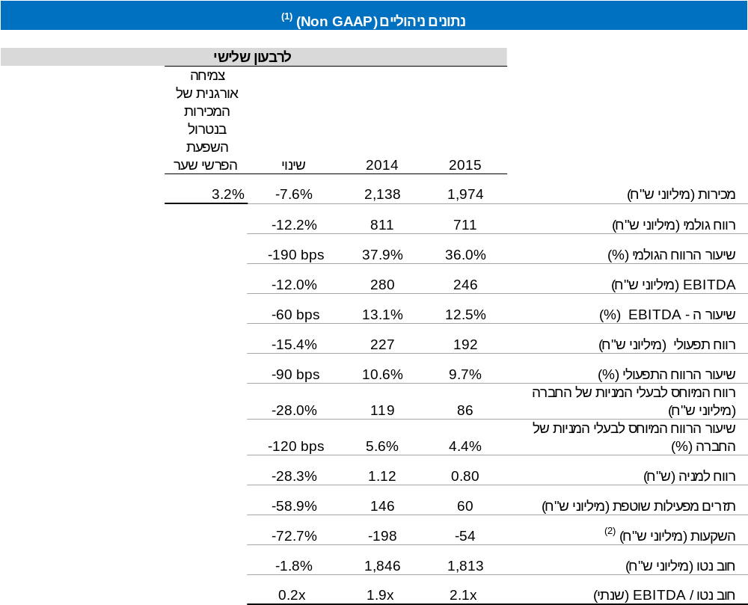

⁽¹⁾ מבוסס על הנתונים הניהוליים (Non GAAP) הכוללים איחוד יחסי של שותפויות בשליטה משותפת (ללא יישום תקן בינלאומי 11) ונטרול של הפריטים הבאים: תשלום מבוסס מניות, שערוך יתרת עסקאות גידור קומודיטיס לסוף תקופה והכנסות והוצאות אחרות, למעט אם מצוין אחרת.
⁽²⁾ השקעות כוללות רכישת רכוש קבוע וכן השקעה בנכסים לא מוחשיים והוצאות נדחות.
הערה: הנתונים הכספיים עוגלו למיליוני ש"ח. אחוזי השינוי חושבו על בסיס הנתונים המדויקים באלפי ש"ח.

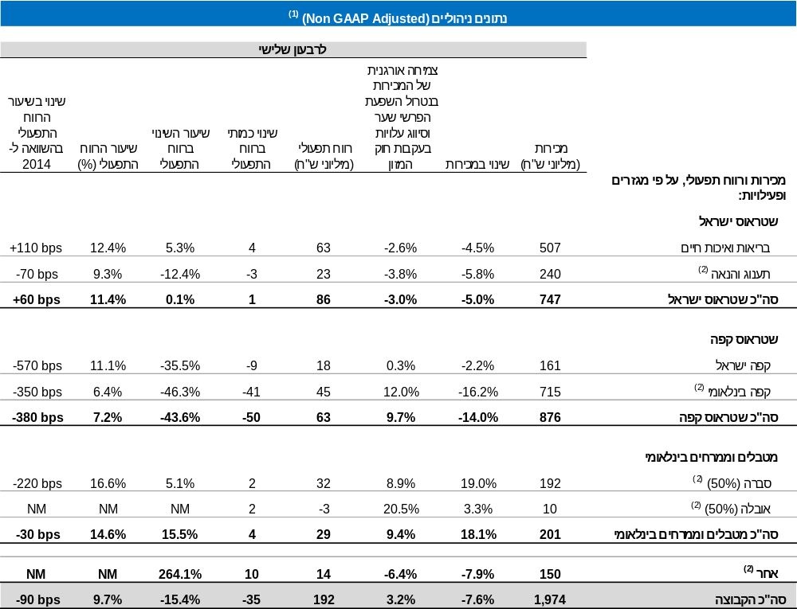

⁽¹⁾ מבוסס על הנתונים הניהוליים (Non GAAP) הכוללים איחוד יחסי של שותפויות בשליטה משותפת (ללא יישום תקן בינלאומי 11) ונטרול של הפריטים הבאים: תשלום מבוסס מניות, שערוך יתרת עסקאות גידור קומודיטיס לסוף תקופה והכנסות והוצאות אחרות, למעט אם מצוין אחרת.
⁽²⁾ נתוני תענוג והנאה כוללים את חלקה של שטראוס (50%) בחטיפים המלוחים. נתוני קפה בינלאומי כוללים את חלקה של שטראוס (50%) ב – (Três Corações (3C - ברזיל (חברה בשליטה משותפת (50%) של הקבוצה ושל קבוצת São Miguel המקומית – ((50%). נתוני מטבלים וממרחים בינלאומי משקפים את חלקה של שטראוס (50%) בסברה ובאובלה.
.
הערה: הנתונים הכספיים עוגלו למיליוני ש"ח. אחוזי השינוי חושבו על בסיס הנתונים המדויקים באלפי ש"ח. נתונים עבור סה"כ מטבלים וממרחים בינלאומי חושבו על בסיס הנתונים המדויקים של סברה ואובלה באלפי ש"ח.

נספח
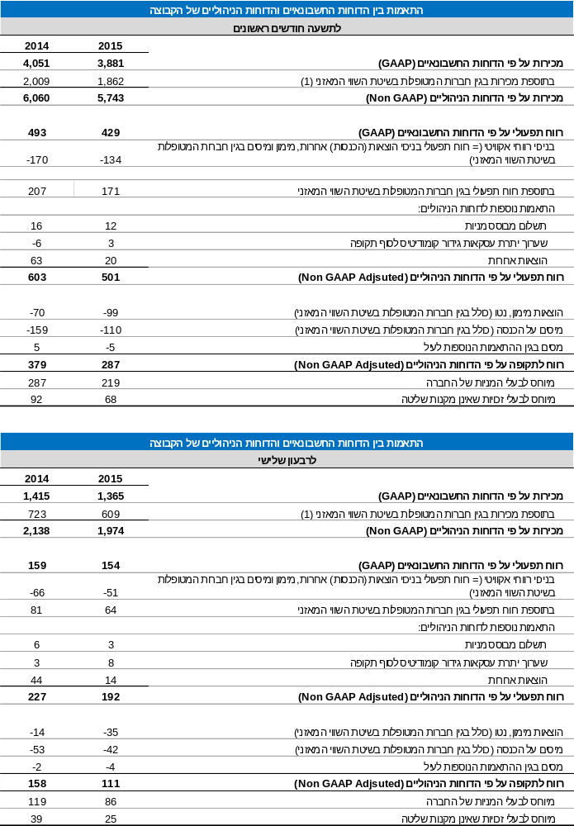
(1) החל מתחילת הרבעון השלישי, לא כולל את מכירות המיזם המשותף האייר שטראוס מים בסין אשר מטופל בשיטת השווי המאזני בדוחות הניהוליים.
לפרטים נוספים:
טליה ססלר  מנהלת קשרי משקיעים  קבוצת שטראוס  054-577-2195  03-675-2545  Talia.sessler@strauss-group.com | אסנת גולן  סמנכ"ל תקשורת ודיגיטל, דוברת קבוצת שטראוס  052-8288111  03-6752281  או  גיל מסינג  מנהל תקשורת חוץ קבוצת שטראוס  054-2525272

